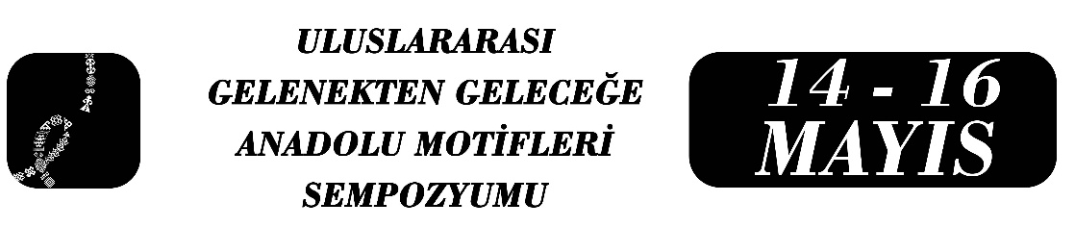

Geçmişten Geleceğe Zamanın Dokusu
Rukiye Gök

Özet
Bu çalışma kapsamında ele alınan kostüm tasarımı nereden geldik nereye gidiyoruz sorusu etrafında kurgulanan kavramsal yapı tasarımın çıkış noktası zaman kavramını doğrusal ilerleyiş olarak değil, kayıp-kazanım ekseninde döngüsel denge olarak ele almaktadır. Tasarımda kostüm yüzeyi üzerinden anlatılan görsel dil geleneksel motif repertuvarı ile modern teknolojik unsurlar arasında kurulan bilinçli karşıtlık içerir. Tasarım sağ sol bölümlerden oluşan yapı kültürel mirasın ihtişamı ile teknolojik geleceğin soğuk estetiği arasında bir gerilim oluşturur. İnsanlık tarihi boyunca giyim yalnızca koruyucu bir unsur değil aynı zamanda sembolik anlatım dili olmuştur. Tekstil yüzeyleri adeta birer parşömen gibi toplumsal hafızayı taşır bu bağlamda tasarım geçmiş ile gelecek arasında kurulan köprü niteliği taşımaktadır. Tasarımda günümüz dijitalleşen moda dünyasında tek tipleşme riski artmaktadır. Kostümün sağ bölümünde geleneksel değerlerin korunması modern tasarım anlayışı ile birleştirilmesi tasarımcıya zengin ifade alanı sunmaktadır. Tasarımın yüzeyinde yer alan asimetrik yapı kültürel değerlerin dönüşümünü ve kaybını görünür kılmaktadır. Sağ tarafta bulunan Anadolu motifleri toprağa ve üretime dayalı organik belleği temsil etmektedir. güçlü biçimde sol bölümde bulunan metal yüzeyler ve ışıklar teknolojik geleceği yansıtır. Soğuk biçimde bu iki uç arasında kurulan yapı kültürel boşluk riskini ortaya koymaktadır. Arka panelde bulunan siyah yüzey derin anlamlar taşımakta ve burada varoluşun yalın hali henüz keşfedilmemiş alanı temsil etmektedir. Arka panel görsel yoğunluğu dengeleyen boşluk olarak işlev görür ve sonuç olarak tasarım bir giysi olmaktan öte anlam taşır. İzleyiciyi düşünmeye yönelten sanatsal bir manifesto.
Anahtar Kelimeler: 1Kostüm, 2 Tasarım, 3 Motif, 4 Gelenek, 5 Gelecek

Öğretim , Rukiye Gök, Mersin Üniversitesi, Güzel Sanatlar Fakültesi, gokkaplan30@mersin.edu.tr.

